ШЛ №101

Проект
На тему: «PHI»

Выполнил: А. С. Шукумбаев
Проверила: Г. Жунпеисовна

Караганда-2009
Введение
Причина выбора Загадка истории

Публичное представление Роль

Термин Доказательство

Как получено Эксперимент

Заключение

Причина выбора
Я выбрал эту тему т.к. считаю, что она актуальна по сей день. Ведь это число обладает феноменальными свойствами и будет будоражить умы математиков, пока тайна не будет раскрыта. И я хочу внести вклад, чтобы хоть как-то приоткрыть завесу тайны…

Публичное представление
Книга «Код да Винчи», написанная английским писателем Дэном Брауном, стала бестселлером 21-го века. В одной из глав герой книги профессор Лэнгдон вспоминает о своих лекциях по Золотому Сечению для студентов Гарвардского университета. Лэнгдон учит студентов:
«Несмотря на почти мистическое происхождение, число PHI сыграло по-своему уникальную роль. Роль кирпичика в фундаменте построения всего живого на земле. Все растения, животные и даже человеческие существа наделены физическими пропорциями, приблизительно равными корню от соотношения числа PHI к 1. Эта вездесущность PHI в природе ... указывает на связь всех живых существ. Раньше считали, что число PHI было предопределено Творцом вселенной. Ученые древности называли одну целую шестьсот восемнадцать тысячных «божественной пропорцией».

Термин
Имеется много авторитетных свидетельств о том, что именно Леонардо да Винчи был одним из первых, кто ввел сам термин «Золотое Сечение». «Термин «золотое сечение» (aurea sectio) идет от Клавдия Птолемея, который дал это название числу 0,618. Закрепился же данный термин и стал популярным благодаря Леонардо да Винчи, который часто его использовал».

Как получено
Ученые установили, что если поделить все числа ряда Фибоначчи друг на друга, мы получаем новый ряд, каждое число в котором так же будет суммой двух предыдущий. При делении большего числа на меньшее результат будет стремиться к числу 1,618, при делении меньшего на большее – 0,618. Они называются числами фи. Величина фи – 1,6180339 вошла в историю живописи и архитектуры как Золотое сечение. Если какой-либо член последовательности Фибоначчи разделить на предшествующий ему (напpимеp, 13:8), результатом будет величина, колеблющаяся около иppационального значения 1.61803398875... и через pаз то превосходящая, то не достигающая его.
1 1 2 3 5 8 13 21 34 . . .

Загадка истории
Не одно столетие ученые применяют уникальные математические свойства числа PHI и эти исследования продолжаются и в наши дни. Это число нашло широкое применение во всех областях современной науки, включая физику, астрономию, кристаллографию, ботанику, биологию, медицину, психологию, геологию, экономику и все виды искусств. Вот только один пример. Известный российский физик-теоретик Юрий Владимиров (кафедра теоретической физики Московского университета) написал замечательную книгу «Метафизика» (2000). Самое интересное, что эта серьезная книга в области теоретической физики и ее истории заканчивается весьма примечательной фразой:
"Таким образом, можна утверждать, что в теории слабых взаимодействий возникает соотношение Золотого Сечения, которое играет важную роль в различных сферах Науки и Искусства".

Роль
Несмотря на почти мистическое происхождение, число PHI сыграло по-своему уникальную роль. Роль кирпичика в фундаменте построения всего живого на земле. Все растения, животные и даже человеческие существа наделены физическими пропорциями, приблизительно равными корню от соотношения числа PHI к 1. Эта вездесущность PHI в природе указывает на связь всех живых существ. Раньше считали, что число PHI было предопределено Творцом вселенной. Ученые древности называли число=1,618 «божественной пропорцией».

Доказательство
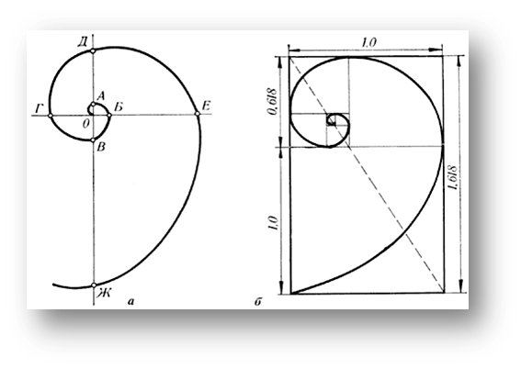
Раковина закручена по спирали. Если ее развернуть, то олучается длина, немного уступающая длине змеи. Небольшая десятисантиметровая раковина имеет спираль длиной 35 см. Cпирали очень распространены в природе.
ОБ:ОА=ОВ:ОБ=ОГ:ОВ=...=1.618
(ОБ+ОГ):(ОВ+ОА)=...=1.618

Эксперимент
Измерьте длину руки и поделите на расстояние от плеча до локтя или длину кисти поделите на длину от запястья до начала пальцев.

Заключение
Золотая пропорция. Известна еще в Древнем Египте и Вавилоне. Самое загадочное число во всем числовом ряду. Встречается повсюду в природе: от пропорций микромира до форм спиралевидных галактик. Но до сих пор вызывает много споров, тревожит умы математиков и не только.

